Муниципальное автономное общеобразовательное учреждение
«Гимназия №19» Приволжского р-на города Казани, республики Татарстан

Исследовательская работа
Оценка ростстимулирующего эффекта микроводоросли Tetradesmus obliquus

Выполнила:
Зайнакова Аида Айратовна
Ученица 11 М класса

Научный руководитель:
Булынина Светлана Сергеевна
Младший научный сотрудник К(П)ФУ
Поликарпова Алина Александровна
Учитель биологии МАОУ «Гимназия №19»

Республика Татарстан - 2023
Оглавление
Введение |  | 3
Актуальность работы |  | 3
Глава 1. Обзор литературы
1.1 | Биоудобрения и биостимуляторы роста растений | 5
1.2 | Азот и фосфор как основные компоненты среды роста микроводорослей | 5
1.3 | Применение различных видов микроводорослей для стимуляции роста растений | 6
1.4 | Технико-экономическая оценка процесса производства биоудобрений из микроводорослей | 6
Глава 2. Материалы и методы
2.1 | Культура микроводорослей и условия культивирования | 8
2.2 | Удаление нитрат-ионов из среды роста | 8
2.3 | Оценка влияния биомассы T. obliquus на прорастание семян | 8
2.4 | Оценка влияния биомассы T. obliquus на развитие растений | 9
2.5 | Математическая обработка результатов | 9
Глава 3. Результаты и обсуждение
3.1 | Параметры роста T. obliquus и эффективность удаления NO₃⁻ из среды роста | 10
3.2 | Оценка влияния биомассы T. obliquus на прорастание семян овса и гороха. | 12
3.3 | Оценка влияния биомассы T. obliquus на развитие культурных растений | 13
Вывод |  | 15
Список используемых источников |  | 16
Приложение |  | 18

Введение
Актуальность темы исследования. В настоящее время перед исследователями стоит глобальная задача: удовлетворение потребностей растущего населения планеты с минимальным воздействием на окружающую среду [Daniel et al., 2022]. Продуктивность сельского хозяйства напрямую связана с наличием и доступностью для культурных растений питательных веществ, таких как соединения азота, фосфора и калия. Активное применение синтетических азотных и фосфорных удобрений для обеспечения роста сельскохозяйственных культур ответственно за нарушение баланса в экосистемах.
Одним из подходов к повышению урожайности и улучшению питательных свойств сельскохозяйственных культур является разработка безопасных для человека и окружающей среды биоудобрений. Это позволит снизить применение химических удобрений, улучшить химические и биологические свойства почв, простимулировать рост растений и восстановить плодородие почв [Kawalekar et al., 2013]. Биомассу микроводорослей можно использовать как органическое удобрение, обеспечивающее растения макро- и микроэлементами. Культивирование микроводорослей в водах, содержащих необходимые для их роста питательные вещества, включая соединения азота и фосфора, рассматривается как недорогой и перспективный способ получения биоудобрений [Álvarez-González et al., 2022].
Применение живых клеток микроводорослей или их экстрактов для стимуляции роста культурных растений вызывает интерес у исследователей и приобретает все большее значение среди возможных способов регуляции поступления макро- и микроэлементов в почву. Так, целью настоящей работы стала оценка влияния биомассы зеленой водоросли Tetradesmus obliquus на прорастание семян и развитие культурных растений.
Цель исследования: оценить влияние Tetradesmus obliquus на сельскохозяйственные растения и определить их устойчивость к высоким содержаниям нитрат- и фосфат- ионов в питательной среде.
Задачи исследования:
- определить степень устойчивости водоросли Tetradesmus obliquus к росту в питательной среде с высоким содержанием нитрат- и фосфат-ионов;
- оценить влияние суспензии клеток Tetradesmus obliquus на начальные ростовые процессы овса и гороха;
- оценить способность Tetradesmus obliquus оказывать стимулирующее воздействие на рост двух сельскохозяйственных культур Республики Татарстан.
Гипотеза исследования: мы предполагаем, что биомасса водоросли Tetradesmus obliquus, получаемая в процессе биоремедициации сточных вод, может стимулировать рост и развитие растений и рассматриваться в качестве биоудобрения.
Значимость работы для оценки возможного экологического риска:
вовлечение побочных продуктов производств посредством культивирования микроводорослей в технологии с получением ценных продуктов на различных этапах
Практическая значимость работы. Данные, полученные в настоящем исследовании, позволяют сделать заключение о том, что водоросли Tetradesmus obliquus оказывают росторегулирующий эффект, и, следовательно, могут быть использованы в качестве экологически безопасного стимулятора роста растений.
Структура работы:
Представленная работа состоит из введения, 3 глав и выводов. Список литературы включает 28 источников.

1 ОБЗОР ЛИТЕРАТУРЫ

  - Биоудобрения и биостимуляторы роста растений
Химические удобрения играют важную роль в удовлетворении постоянно растущих потребностей населения в продуктах питания. Три основных типа коммерческих удобрений — азотные (N), фосфорные (P) и калийные (K) — используются для достижения максимальной урожайности в растениеводстве [McGuire, 2015]. Однако широкое использование химических удобрений в сельском хозяйстве оказывает негативное воздействие на экосистемы [Ongley et al., 2010].
Биоудобрения являются возобновляемыми источниками питательных веществ для растений, заменяющими или дополняющими химические удобрения. В зависимости от источника биоудобрения разделяются на две основные категории, такие как биоудобрения на основе органических остатков и биоудобрения на основе микроорганизмов [Chaudhary et al., 2022]. Остаточная биомасса содержит большое количество питательных веществ, которые можно восстанавливать с помощью различных методик.
Биостимуляторы – это соединения или микроорганизмы, способные воздействовать на метаболические и ферментативные процессы растений, улучшая продуктивность и качество урожая. Кроме того, биостимуляторы повышают устойчивость растений к абиотическому стрессу, особенно на ранней стадии развития [Xu, Geelen, 2018].

  - Азот и фосфор как основные компоненты среды роста микроводорослей
Микроводоросли — это одноклеточные организмы, которые повсеместно распространены и играют важную роль в функционировании экосистем. Они могут использовать как органический азот (например, мочевину), так и неорганический азот в форме аммония/аммиака, а также нитритов и нитратов [Ross et al., 2018]. Микроводоросли способны ассимилировать до 2–10 т N/га в год в условиях низкой освещенности и до 5–25 т N/га в год в районах с высокой освещенностью, когда эффективность фотосинтеза находится в пределах 1–5% [Acién Fernández et al., 2018].
Аммоний является предпочтительным источником азота для микроводорослей из-за меньшего количества энергии, необходимой для его ассимиляции [Perez-Garcia et al., 2011]. Тем не менее, все формы азота могут быть непосредственно ассимилированы микроводорослями для преобразования в белок (70–90%), рибонуклеиновую кислоту (10–15%) и дезоксирибонуклеиновую кислоту (1–2%) [Su, 2021].
Являясь одним из основных макроэлементов, фосфор необходим микроводорослям для синтеза нуклеиновых кислот, аденозинтрифосфата и мембранных фосфолипидов. Микроводоросли могут ассимилировать большую часть органических и неорганических форм фосфатов за счет присутствующих в клетках фосфатаз и превращения в ортофосфаты [Markou et al., 2014]. Внутриклеточный (цитозольный) P_{i} может храниться в виде полифосфатов, депонированных в везикулах или вакуолях. Полифосфаты служат внутренним депо P, которое клетки могут использовать при необходимости [Nishikawa et al., 2006].

  - Применение различных видов микроводорослей для стимуляции роста растений
Микроводоросли представляют собой разнообразную группу одноклеточных фотосинтезирующих организмов, которые используют энергию света и CO₂ для синтеза широкого спектра метаболитов. Несмотря на то, что микроводоросли для задач сельского хозяйства уступают макроводорослям [Kapoore et al., 2021], интерес к получению биоудобрений из микроводорослей с каждым годом растет, так как в контролируемых условиях технологию легко адаптировать для производства конкретных биоактивных веществ.
Исследования описывают влияние различных видов микроводорослей на рост и продуктивность растений. Экстракт зеленой водоросли Chlorella sorokiniana увеличивал общую сухую биомассу (на 22% для надземной части и 51% для подземной) и длину пшеницы (на 30%) по сравнению с контролем, что подтверждает биостимулирующий потенциал внеклеточных метаболитов данных микроводорослей [Kholssi et al., 2019]. Экстракт Chlorella kessleri, содержащий фитогормоны, такие как ауксины и гиббереллины, улучшал прорастание Vicia faba (боба обыкновенного), параметры роста проростков, влиял на увеличение площади листьев, содержания пигментов, накопление натрия и калия в корнях и побегах по сравнению с контрольным образцом [El-Naggar et al., 2005]. Экстракты других зеленых водорослей Scenedesmus quadricauda и Chlorella vulgaris оказывали биостимулирующее действие на экспрессию генов сахарной свеклы, которые связаны с усвоением питательных веществ [Baone et al., 2018]. В другой работе была исследована биостимулирующая активность клеточных экстрактов и сухой биомассы водоросли Scenedesmus dimorphus на томаты. При применении в концентрации более 0.75 г/мл семена томата прорастали на два дня раньше и имели более развитые боковые корни. Внекорневое внесение экстракта (3.75 г/мл) увеличивало высоту растений, количество цветков, количество ветвей на растении и вызывало раннее развитие плодов. Внесение сухой биомассы водорослей в почву за 22 дня до пересадки увеличило рост растений, количество цветов и ветвей на одном растении томата по сравнению с внесением в тот же день [Garcia-Gonzalez, Sommerfeld, 2016].

  - Технико-экономическая оценка процесса производства биоудобрений из микроводорослей
Промышленное производство микроводорослей может осуществляться комплексно, в цикле, включающем культивирование, сбор и переработку в биопродукты. Интегрированная технология обеспечивает высокий уровень повторного использования воды, питательных веществ и энергии, обеспечивая микроводоросли компонентами, необходимыми для устойчивого производства в коммерческих масштабах [Kern et al., 2017]. Преимущества интегрированных систем включают поставку воды, азота, фосфора, органического углерода и других макро- и микроэлементов за счет промышленных или бытовых жидких отходов. Использование таких отходов, помимо предоставления ресурсов, необходимых для роста микроводорослей, в конечном итоге в значительной степени снижает затраты на очистку сточных вод, выбросы парниковых газов, а также воздействие других связанных процессов на окружающую среду [Xin et al., 2016].
Биоудобрения из микроводорослей можно производить несколькими способами, включая производство сухой биомассы, экстрактов микроводорослей, аэробно или анаэробно обработанной биомассы микроводорослей [Braun, Colla, 2022]. Микроводоросли можно использовать отдельно или в консорциуме. К наиболее известным относят пресноводные микроводоросли Chlorella, Scenedesmus и цианобактерии Spirulina [Solé-Bundó et al., 2017]. Для эффективного культивирования микроводорослей важно учитывать их физиологические особенности. Для разработки экономически выгодной технологии производства биоудобрений важно определить количество вносимого биоматерила при различных обработках растений и почвы. Таким образом, в контексте экономики замкнутого цикла интегрированная технология получения биоудобрений и биостимуляторов из микроводорослей является решением снижения затрат на различные процессы за счет максимального восстановления биоресурсов.

ЭКСПЕРИМЕНТАЛЬНАЯ ЧАСТЬ
- МАТЕРИАЛЫ И МЕТОДЫ
  - Культура микроводорослей и условия культивирования
Культура Tetradesmus obliquus была выделена и идентифицирована сотрудниками Научно-исследовательской лаборатории экологической биотехнологии и биомониторинга Казанского Федерального Университета из водоема Казани (Россия). Чистую культуру поддерживали на агаризованной питательной среде Болда [Nichols, Bold, 1965] (Приложение, Таблица 1), содержащей все необходимые для роста микроводорослей макро- и микроэлементы.
Культивирование T. obliquus проводили в колбах Эрленмейера объемом 100 мл в шейкере-инкубаторе при непрерывном освещении (150 µмоль/м²/с), постоянном перемешивании (120 об/мин) и температуре 28°С. Исходная оптическая плотность (ОП_{750нм}) суспензии составляла 0.03. Параметры роста микроводорослей
Контроль параметров роста проводили на 168 ч культивирования. Для измерения оптической плотности (ОП) при 750 нм суспензию микроводорослей разбавляли, чтобы получить конечную ОП менее 0.5. Содержание хлорофилла а, b и каротиноидов (мг/л) и общее содержание пигментов определяли экстракционным методом с использованием диметилсульфоксида. Для определения конечного сухого веса биомассу микроводорослей осаждали центрифугированием при 5000×g в течение 5 минут и сушили в термостате при 60°С в течение 24 часов. Вес сухой биомассы (г/л) измеряли с помощью аналитических весов. Количество клеток микроводорослей подсчитывали с помощью счетной камеры Горяева.

  - Удаление нитрат-ионов из среды роста
Конечную концентрацию NO₃⁻ определяли с использованием тест-набора для количественного определения нитрат-ионов. Построение калибровочного графика на основе оптической плотности растворов с известной концентрацией проводили в программе Microsoft Excel.
Значение pH среды измеряли с помощью портативного pH-метра Starter 300 – OHAUS.

2.3 Оценка влияния биомассы T. obliquus на прорастание семян
Семена гороха и овса выдерживали в суспензии клеток T. obliquus (10⁶-10⁸ клеток/мл ровно) в течение 12 ч, в то время как семена контрольной группы обрабатывались только водопроводной водой. После замачивания семена промывали и оставляли на подложке из смоченной фильтровальной бумаги. Промывку и замену подложки проводили каждые 12 ч. На 5-е сутки измеряли параметры роста проростков. В каждой из обработок использовали по 100 семян. Проростки были изолированы от света и содержались при комнатной температуре.

2.4 Оценка влияния биомассы T. obliquus на развитие растений
Эксперименты проводили на растениях гороха и овса с использованием высушенной биомассы и суспензии клеткок T. obliquus (Приложение, Рисунок 1, 2). Сухую биомассу вносили в почву перед посевом растений (0.1–0.5% от массы почвы). В экспериментах с живыми клетками суспензию микроводорослей центрифугировали при 5000×g в течение 5 минут и промывали клетки водопроводной водой, после чего повторно центрифугировали биомассу, что позволило исключить влияние питательной среды Болда на развитие растений. К полученной биомассе добавляли воду и вносили суспензию (10⁶-10⁸ клеток/мл) в почву дважды в неделю по 50 мл. Для полива растений контрольных и опытных групп использовали водопроводную воду.
На 30 сутки эксперимента оценивали морфологические признаки растений и содержание хлорофилла в листьях.

  - Математическая обработка результатов
Полученные данные обрабатывали стандартными математическими методами статистики с применением программы Microsoft Excel (набор параметров стандартный). Результаты исследований выражены в виде средних арифметических значений ± стандартное отклонение (n=3).

3 РЕЗУЛЬТАТЫ И ОБСУЖДЕНИЕ
3.1 Параметры роста T. obliquus и эффективность удаления NO₃⁻ из среды роста
В настоящей работе микроводоросли T. obliquus культивировали при различных концентрациях нитрат- и фосфат-ионов в питательной среде с целью возможности накопления биомассы на сточных водах (культивирование в стандартной жидкой питательной среде Болда – далее обозначено как «1N1P», в среде, с удвоенной концентрацией NO₃⁻ и PO₄³⁻ – далее обозначено как «2N2P», и в среде, с увеличенной в 4 раза концентрацией NO₃⁻ и PO₄³⁻ – в тексте обозначено как «4N4P»).
Были оценены такие характеристики роста как оптическая плотность, содержание пигментов и вес сухой биомассы. Отмечено, что конечная оптическая плотность суспензии микроводорослей зависела от концентрации компонентов среды (Рисунок 3). Так, по мере увеличения концентрации NO₃⁻ и PO₄³⁻, средние значения ОП снижались. Максимальное значение ОП было достигнуто в стандартной среде Болда и составило 1.9±0.27, тогда как наименьшее значение получено при самой высокой концентрации нитратов и фосфатов, составив 1.21±0.14. Полученные результаты согласуются с исследованием, в котором отмечено, что культивирование микроводорослей в среде с повышенным содержанием нитратов приводило к снижению ОП [Rani, Marót, 2021].

Рисунок 3. Конечная оптическая плотность суспензии T. obliquus при различном содержании в среде роста нитрат- и фосфат-ионов

Общая концентрация пигментов (хлорофилла a, b и каротиноидов) в клетках T. obliquus в тестируемых условиях достигала максимальных значений 26.5±0.06 мг/л в обработках 1N1P и 2N2P, в то время как при 4N4P концентрация пигментов была ниже и составляла 21.5±2.6 мг/л (Рисунок 4).

Рисунок 4. Общая концентрация пигментов в клетках T. obliquus при различном содержании в среде роста нитрат- и фосфат-ионов
Средние значения конечного сухого веса были выше при культивировании микроводорослей в среде со стандартной и двойной концентрацией NO₃⁻ и PO₄³, в то время как дальнейшее увеличение данных компонентов в среде роста снижало производство биомассы (Рисунок 5). Стоит отметить, что на результаты могло повлиять и ограничение времени культивирования тестируемой водоросли.

Рисунок 5. Конечный вес сухой биомассы T. obliquus при различном содержании в среде роста нитрат- и фосфат-ионов
На 168 ч культивирования была оценена степень удаления NO₃⁻ из среды роста. В обработках 1N1P, 2N2P, 4N4P исходная концентрация нитрат- ионов составляла ~182, 364, 728 мг/л соответственно. В стандартной среде Болда было удалено ~85% NO₃⁻, в то время как при более высоких концентрациях нитратов эффективность удаления была значительно снижена (<50%). Об удалении нитратов из среды свидетельствует и повышение уровня pH [Wang et al., 2019]. Так, средние начальные значения pH среды роста были увеличены с 6.56 до 7.57, с 6.55 до 7.13, с 6.49 до 6.85 для 1N1P, 2N2P, 4N4P соответственно.
В целом, микроводоросль T. obliquus была способна расти на средах с повышенным уровнем нитрат- и фосфат ионов, однако для ее эффективного роста и продуктивности их уровни должны контролироваться.

3.2 Оценка влияния биомассы T. obliquus на прорастание семян овса и гороха
При оценке влияния биомассы микроводорослей на прорастание семян растений учитывали такие параметры как процент всхожести, масса, длина первичного корня и длина первичного стебля.
Замачивание семян в суспензии микроводорослей благоприятно повлияло на их прорастание (Рисунок 6, Таблица 2). Положительное влияние применения микроводорослей рода Scenedesmus на прорастание семян было отмечено в работе Puglis с соавт. [2020].
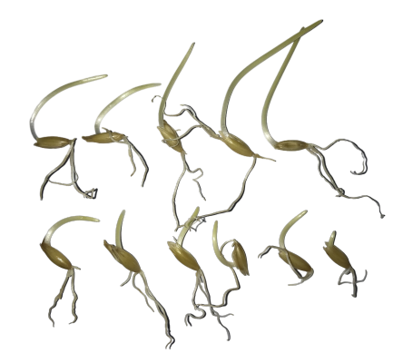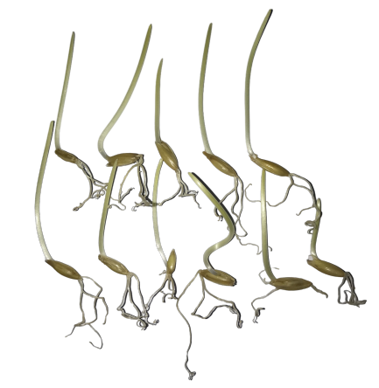
б
а
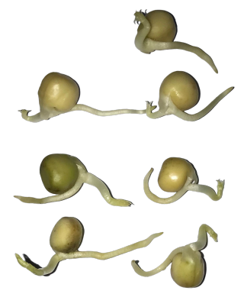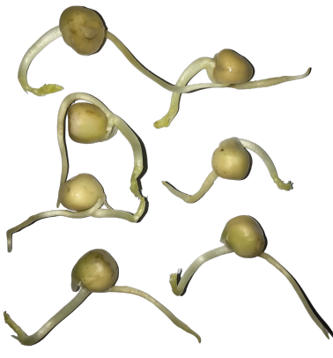
г
в
Рисунок 6 – Проростки овса и гороха на 5-е сутки (а, в – контроль; б, г – обработка микроводорослями)
Таблица 2 – Влияние обработки семян суспензией T. obliquus
Показатель | Овес |  | Горох
Показатель | Контроль (водопроводная вода) | Обработка суспензией микроводорослей | Контроль (водопроводная вода) | Обработка суспензией микроводорослей
Всхожесть, % | 95.74±1.50 | 96.28±0.75 | 76.25±1.77 | 83.13±2.65
Длина первичного корня, см | 2.46±0.48 | 2.84±0.62 | 2.69±0.85 | 2.90±0.80
Длина первичного стебля, см | 2.48±1.28 | 3.89±0.91 | 1.32±0.69 | 1.78±0.46
Масса проростка, г | 0.1±0.03 | 0.12±0.03 | 0.75±0.12 | 0.78±0.13

В исследованиях сообщается, что микроводоросли производят полезные для высших растений молекулы, такие как полисахариды, витамины, аминокислоты, минералы, фитогормоны [Dolganyuk et al., 2020; Ferreira et al., 2021]. В дополнение к биостимулирующей активности метаболиты микроводорослей, такие как сесквитерпены, алкалоиды и андамины, обладают соответствующими биопестицидными свойствами с повышенным потенциалом для борьбы с организмами, оказывающими негативное воздействие на растения [Costa et al. 2019]. Обнаружено, что суспензии Synechocystis sp. и Scenedesmus obliquus успешно ингибировали рост Fusarium oxysporum [de Sousa, 2019].

3.3 Оценка влияния биомассы T. obliquus на развитие культурных растений
В экспериментах, посвященных оценке влияния обработки микроводорослями на развитие растений, изучали изменения концентрации хлорофилла в листьях, а также некоторые морфологические характеристики растений. Растения выращивали в течение месяца. Существенной разницы в количестве листьев и длине побега растений не наблюдалось, однако добавление биомассы микроводорослей способствовало увеличению концентрации хлорофилла в листьях, что свидетельствует о повышенной фотосинтетической активности растений (Таблица 3). В исследовании Musetsho с соавт. [2021] также сообщается о повышенном содержании хлорофилла в листьях растений при добавлении в почву биомассы водоросли T. obliquus. Среди морфологических признаков было отмечено лучшее развитие корневых систем опытных растений. В работе Puglisi с соавт. [2020] также был отмечено положительное воздействие обработки растений с применением микроводорослей на морфологию корневых систем растений.

Таблица 3 – Содержание пигментов в листьях растений (К – контроль, С. б. – с добавлением в почву сухой биомассы, Ж. к. – с добавлением суспензии клеток)
Показатель | Овес |  |  |  | Горох
Показатель | К | С. б. | К | Ж. к. | К | С. б. | К | Ж. к.
Количество хлорофилла a мг/г сырой массы | 0.20±  0.07 | 0.31±  0.12 | 0.48±  0.01 | 0.83±  0.03 | 1.42±  0.26 | 1.86±  0.1 | 1.27±  0.14 | 1.64±  0.05
Количество хлорофилла b мг/г сырой массы | 0.1±  0.03 | 0.14±  0.03 | 0.21±  0.03 | 0.34±  0.02 | 0.65±  0.11 | 0.74±  0.01 | 0.55±  0.005 | 0.66±  0.003
Количество каротиноидов мг/г сырой массы | 0.08±  0.003 | 0.11±  0.02 | 0.12±  0.01 | 0.19±  0.01 | 0.3±  0.04 | 0.31±  0.04 | 0.25±  0.02 | 0.32±  0.01

Таким образом, в настоящей работе была продемонстрирована способность T. obliquus к росту в среде с высоким содержанием нитрат- и фосфат-ионов, что позволяет внести данный штамм в список перспективных агентов биоремедиации сточных вод. Однако для поддержания продуктивности водоросли необходимо следить за уровнем основных загрязнителей в среде роста. Сопряженный процесс очистки сточных вод и производства биоудобрений/биостимуляторов из биомассы микроводорослей позволит повысить устойчивость очистных сооружений и сократить объемы вносимых в почву минеральных удобрений. В настоящей работе выявлено, что суспензия клеток микроводорослей оказывала стимулирующий эффект на развитие проростков, а внесенная в почву биомасса повышала фотосинтетическую активность культурных растений.

ВЫВОДЫ

- Микроводоросли T. obliquus устойчивы к росту в среде с высоким содержанием нитрат- и фосфат-ионов, что позволяет внести данный штамм в список перспективных агентов биоремедиации сточных вод с целью производства биостимуляторов или биоудобрений.
- Замачивание семян гороха и овса в суспензии клеток T. obliquus благоприятно действует на начальные ростовые процессы у проростков.
- Внесение биомассы T. obliquus в почву перед посевом и в процессе роста культур повышает фотосинтетическую активность растений и способствует формированию более развитых корневых систем.

СПИСОК ИСПОЛЬЗУЕМЫХ ИСТОЧНИКОВ
- Acién Fernández F.G. Recovery of nutrients from wastewaters using microalgae [Text]/ F.G. Acién Fernández, C. Gómez-Serrano, J.M. Fernández-Sevilla. // Front. Sustainable Food Syst- T.2- P.59
- Álvarez-González A. Can microalgae grown in wastewater reduce the use of inorganic fertilizers [Text]/A. Álvarez-González, Uggetti E, Serrano L, Gorchs G, Ferrer I, Díez-Montero R// J Environ Manage-2022 - T.323 - P. 116224.
- Braun J.C.A. Use of Microalgae for the Development of Biofertilizers and Biostimulants [Text]/ Braun J.C.A., Colla L.M. // Bioenerg. Res.
- Chaudhary P. Overview of biofertilizers in crop production and stress management for sustainable agriculture [Text] / P. Chaudhary, S. Singh, A. Chaudhary, A. Sharma, G. Kumar // Front Plant Sci.- 2022 - T.13.
- Costa JA. Potential of microalgae as biopesticides to contribute to sustainable agriculture and environmental development [Text] / JA Costa , V Freitas , BC Cruz , CG Silveira , MG Morais // J Environ Sci Health – V.54 – P.366–375
- Daniel AI.Biofertilizer: The Future of Food Security and Food Safety.[Text]/ AI Daniel , AO Fadaka , A Gokul , OO Bakare , O Aina , S Fisher , AFBurt , V Mavumengwana , M Keyster , A Klein//. Microorganisms – 2022 – V.10 – P.1220
- Dolganyuk V. Microalgae: A Promising Source of Valuable Bioproducts. [Text] / Dolganyuk V, Belova D, Babich O, Prosekov A, Ivanova S, Katserov D, Patyukov N, Sukhikh S //Biomolecules – V.10 - P.1153
- El-Naggar A.H. Influence of the aqueous extracts of Ulva lactuca and Chlorella kessleri on growth and yield of Vicia faba [Text] / A.H. El-Naggar, M.E.H.E.-S. Osman, S.F. Gheda // Arch. Hydrobiol. Suppl. Algol. Stud- V.116 - P.213-229
- Ferreira A. Biostimulant and biopesticide potential of microalgae growing in piggery wastewater [Text] / A Ferreira , L Melkonyan , S Carapinha , B Ribeiro , D Figueiredo , G Avetisova , L Gouveia // Environ Adv – V.4 – P.100062
- Kapoore R.V. Algae biostimulants: A critical look at microalgal biostimulants for sustainable agricultural practices [Text] / R.V.Kapoore, E.E.Wood, C.A. Llewellyn // Biotechnol Adv.- 2021- V.49 - P.107754.
- Kawalekar S.J. Role of biofertilizers and biopesticides for sustainable agriculture [Text]/ S.J. Kawalekar, J Biol Innov.// 2013 - T.2 V.73–P.78.
- Kern J.D.Using life cycle assessment and techno-economic analysis in a real options framework to inform the design of algal biofuel production facilities.Bioresour. [Text] / J.D. Kern, A.M. Hise, G.W. Characklis, R. Gerlach, S. Viamajala, R.D. Gardner //Technol.- P. 418-428
- Kholssi R. Biofertilizing effect of Chlorella sorokiniana suspensions on wheat growth. [Text] / R. Kholssi, E.A.N. Marks, J. Miñón, O. Montero, A. Debdoubi, C. Rad. //J. Plant Growth Regul. - P.644-649
- Markou G. Microalgal and cyanobacterial cultivation: the supply of nutrients [Text]/ G. Markou, D. Vandamme, K. Muylaert.// Water Res. - T.65 - P. 186-202
- McGuire S. FAO. IFAD. WFP The state of food insecurity in the world 2015: Meeting the 2015 international hunger targets: Taking stock of uneven progress [Text]/ S. McGuire // Rome: FAO. 2015. Adv. Nutr.- 2015 - T.6 - V.623 - P. 624.
- Musetsho P.Valorization of poultry litter using Acutodesmus obliquus and its integrated application for lipids and fertilizer production.[Text]/ P. Musetsho, N. Renuka, A. Guldhe, P. Singh, K. Pillay, I. Rawat, Bux F. // Sci Total Environ. – 2021 – V.796- P.149018.
- Nichols, H. W. Trichosarcina polymorpha [Text] / H. W. Nichols, H. C. Bold // Gen. et Sp. Nov. J. Phycol. – 1965. – V. 1. – P. 34-38.
- Nishikawa K. Polyphosphate metabolism in an acidophilic alga Chlamydomonas acidophila KT-1 (Chlorophyta) under phosphate stress [Text]/ K. Nishikawa, H. Machida, Y. Yamakoshi, R. Ohtomo, K. Saito, M. Saito, et al. // Plant Sci. - 2006 - P. 307-313
- Ongley E.D. Current status of agricultural and rural non-point source Pollution assessment in China.[Text]/ E.D Ongley, Z. Xiaolan, Tao Y.// Environ. Pollut.- 2010 - V.158 - P.1159–1168.
- Perez-Garcia O. Heterotrophic cultures of microalgae: metabolism and potential products [Text] / O. Perez-Garcia, F.M.E. Escalante, L.E. de-Bashan, Y. Bashan. // Water Res –V.1- 2011-T.45- P. 11-36
- Puglisi I. Effect of Microalgal Extracts from Chlorella vulgaris and Scenedesmus quadricauda on Germination of Beta vulgaris Seeds.[Text]/ I Puglisi , V Barone ,F Fragalà , P Stevanato , A Baglieri A, A Vitale . // Plants (Basel) – 2020 – V.9 – P.675.
- Rani V, Maróti G. Assessment of Nitrate Removal Capacity of Two Selected Eukaryotic Green Microalgae.[Text] /V Rani , Maróti //Cells.- 2021- V.20-T10-P.2490.
- Ross M.E. Nitrogen uptake by the macro-algae Cladophora coelothrix and Cladophora parriaudii: influence on growth, nitrogen preference and biochemical composition [Text]/ M.E. Ross, K. Davis, et al// Algal Res.- T.30-P. 1-10
- Solé-Bundó M. Assessing the agricultural reuse of the digestate from microalgae anaerobic digestion and co-digestion with sewage sludge [Text]/ M. Solé-Bundó, Cucina M, Folch M et. al // Sci Total Environ- V.586 - P.1–9.
- Su Y. Revisiting carbon, nitrogen, and phosphorus metabolisms in microalgae for wastewater treatment. [Text] / Y. Su// Sci. Total Environ. - V.762- 2021 - P. 144590.
- Wang, J. Zhou, W.; Chen, H.; Zhan, J.; He, C.; Wang, Q. Ammonium nitrogen tolerant Chlorella strain screening and its damaging effects on photosynthesis. [Text]/ J Wang; W Zhou; H Chen ; J Zhan, ; He, C.;// Front. Microbiol - 2019 - V.9 - P. 3250.
- Xin C. Comprehensive techno-economic analysis of wastewater-based algal biofuel production: a case study [Text]/ C. Xin, M.M. Addy, J. Zhao, Y. Cheng, S. Cheng, D. Mu, Y. Liu, R. Ding, P. Chen, R. Ruan. // Bioresour. Technol.- P. 584-593
- Xu L. Developing Biostimulants From Agro-Food and Industrial By-Products [Text]/ Xu L, Geelen D. //Front Plant Sci- 2018 Oct- T. 30 V.9-P. 1567.
Приложение.
№ | Компонент | Концентрация  (М)
1 | NaNO₃ | 2.94 × 10⁻³
2 | CaCl₂ | 1.7 × 10⁻⁴
3 | MgSO₄ × 7H₂O | 3.04 × 10⁻⁴
4 | K₂HPO₄ × 3H₂O | 4.31 × 10⁻⁴
5 | KH₂PO₄ | 1.29 × 10⁻³
6 | NaCl | 4.28 × 10⁻⁴
7 | EDTA + KOH | 1.71 × 10⁻⁴ + 5.53 × 10⁻⁴
8 | FeSO₄ × 7H₂O + H₂SO₄ | 1.79 × 10⁻⁵
9 | H₃BO₃ | 1.85 × 10⁻⁴
10 | ZnSO₄ × 7H₂O | 3.07 × 10⁻⁵
11 | MnCl₂ × 4H₂O | 7.28 × 10⁻⁶
12 | MoO₃ | 4.93 × 10⁻⁶
13 | CuSO₄ × 5H₂O | 6.29 × 10⁻⁶
14 | Co(NO₃)₂ × 6H₂O | 1.68 × 10⁻⁶
Таблица 1 – Состав питательной среды Болда [Nichols, Bold, 1965]

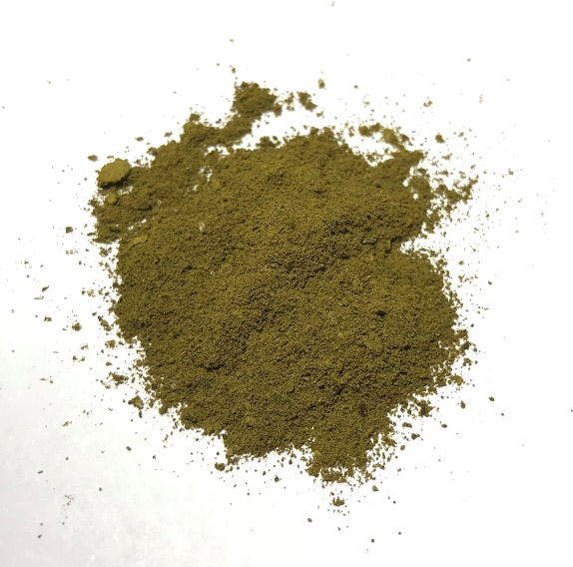
Рисунок 1. Сухая биомасса T. obliquus
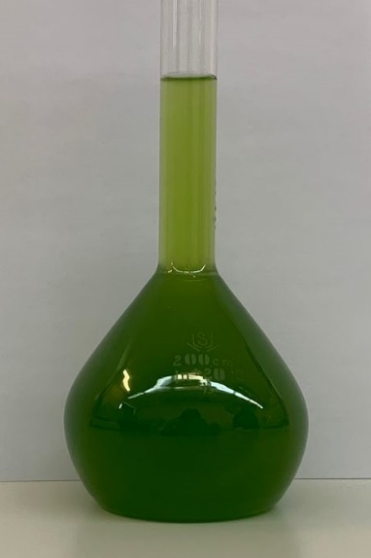
Рисунок 2. Суспензия клеток T. obliquus

